Assignment 9

**สารบัญ**

1. ฟังก์ชัน Main
2. ฟังก์ชัน IsValidIndentifier
3. ฟังก์ชัน IsNumber
4. ฟังก์ชัน IsValidNumberFormat
5. ฟังก์ชัน IsFunction
6. ฟังก์ชัน IsOperation
7. ฟังก์ชัน AddSpace
8. ฟังก์ชัน SpaceSeparate
9. ฟังก์ชัน ToLower
10. ฟังก์ชัน RemoveSpaceAtCorner

# ฟังก์ชัน main

การทำงานของโปรแกรมจะเริ่มต้นทำงานในฟังก์ชัน main จากนั้นส่งต่อแยกการทำงานต่าง ๆ ไปในฟังก์ชันอื่น ๆ โดยสามารถอ่านการทำงานโค้ดส่วนฟังก์ชัน main ได้ด้านล่างนี้ ซึ่งจะอธิบายตามลำดับ

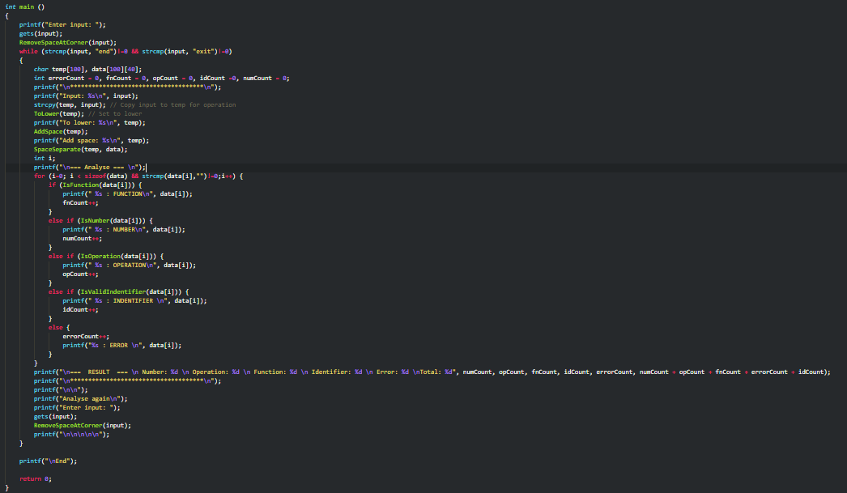

เริ่มต้นการทำงานด้วยการรับค่า input



จากนั้นเรียกใช้ฟังก์ชัน RemoveSpaceAtCorner เพื่อลบช่องว่าง(เว้นวรรค) ทั้งหมดบริเวณด้านหน้าและด้านหลัง input



ถ้า input ที่ลบช่องว่างออกไปแล้วไม่ใช่ทั้ง exit และ end ให้ทำงานต่อ แต่ถ้าใช้ให้จบการทำงานพร้อมทั้ง print ข้อความ “End”

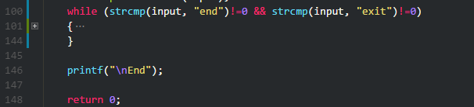

ประกาศจองตัวแปรเพื่อเตรียมใช้งาน



Print แสดงผลข้อมูล input ที่รับมาจากนั้นก๊อปปี้ Input เก็บแยกไว้ในตัวแปร temp เพื่อใช้คำนวณต่อไป



ใช้ฟังก์ชัน ToLower เพื่อทำให้ตัวอักษรเป็นตัวพิมพ์เล็กทั้งหมด จากนั้น print แสดงผล



ใช้ฟังก์ชัน AddSpace เพื่อเว้นวรรคที่ operator ต่างๆ จากนั้น print แสดงผล



ใช้ฟังก์ชัน SpaceSeparate เพื่อแยกข้อความเก็บไว้ใน array โดยใช้ช่องว่าง(Space) เป็นตัวแยก



ลูปตัวตรวจสอบค่าที่อยู่ใน array ถ้าหากค่านั้นมีข้อความไม่เท่ากับ null ให้นำมาวิเคราะห์ข้อมูลโดยใช้ฟังก์ชันต่อไปนี้เพื่อวิเคราะห์หาประเภท

IsFunction: ตรวจสอบว่าข้อความนั้นเป็นฟังก์ชันหรือไม่

IsNumber: ตรวจสอบว่าข้อความนั้นเป็นตัวเลขหรือไม่

IsOperation: ตรวจสอบว่าข้อความนั้นเป็น Operator หรือไม่

IsValidIndentifer: ตรวจสอบว่าข้อความนั้นเป็น Indentifier ชื่อที่เขียนถูกต้องตามหลักภาษาซีหรือไม่

หากไม่เข้าเงื่อนไขใดๆ เลยข้อความนั้นเป็น error

เมื่อตรวจสอบทราบแล้วว่าข้อความนั้นเป็นอะไรก็ทำการ print แสดงผลบอกว่าข้อความนี้คืออะไร

และนับจำนวนของประเภทนั้นเพิ่มขึ้น

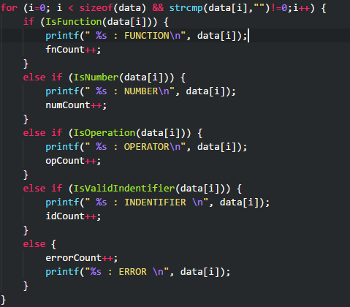

เมื่อวิเคราะห์ข้อความทั้งหมดเสร็จแล้วก็ปริ้นแสดงผลว่ามีอะไรจำนวนเท่าไร เป็นอันจบการทำงานครั้งนี้



จากนั้นแสดงข้อความให้ผู้ใช้กรอกข้อมูล input สำหรับการทำงานครั้งใหม่ พร้อมทั้งใช้ฟังก์ชัน RemoveSpaceAtCorner

เพื่อลบช่องว่างด้านหน้าและด้านหลังของ input 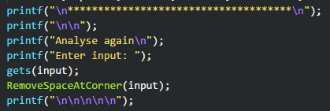

หลังจากนั้นจะจบลูปของ while และกับไปเช็คเงื่อนไขของ while ใหม่อีกครั้งเพื่อตรวจสอบว่า input ที่ได้รับมาไม่ใช่ทั้ง end และ exit เพื่อทำงานต่อไป

# ฟังก์ชัน IsValidIndentifier

ใช้สำหรับตรวจสอบว่าข้อความ (string) ที่รับมาว่าเป็นชื่อตัวแปรและเขียนถูกต้องตามหลักของภาษาซีหรือไม่

Return 1 เมื่อเป็นชื่อตัวแปรและถูกต้องตามหลัก

Return 0 เมื่อไม่ได้เป็นชื่อตัวแปรหรือไม่ถูกต้องตามหลัก

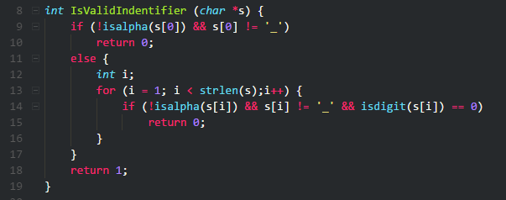

ตรวจสอบว่า string ที่รับมา ถ้าหากขึ้นต้นตัวแรกไม่ใช่ตัวอักษรและไม่ใช่ _ ซึ่งผิดหลักของภาษาซี แสดงว่าข้อความนี้ไม่ใช่ indentifier จึง return 0

if (!isalpha(s[0]) && s[0] != '_')

return 0;

เมื่อผ่านเงื่อนไขด้านบนมาแล้วก็เช็คต่อด้วยว่า ที่เหลือเป็นตัวอักษรหรือเป็นตัวเลขหรือเป็นเครื่องหมาย _ หรือไม่

ถ้าหากเป็นนอกเหนือจากนี้ไม่ถูกหลักของภาษาซี จึง return 0

*int* i;

for (i = 1; i < strlen(s);i++) {

if (!isalpha(s[i]) && s[i] != '_' && isdigit(s[i]) == 0)

return 0;

}

ถ้าหากเช็คเงื่อนไขด้านบนทั้งสองแล้วไม่มีการ return 0 ออกไปก่อนแสดงว่าข้อความนี้ถูกต้องตามหลักจึง return 1

return 1;

# ฟังก์ชัน IsNumber

ใช้สำหรับตรวจสอบข้อความ(string)ที่รับมาว่าเป็นตัวเลขหรือไม่

Return 1 เมื่อเป็นตัวเลข

Return 0 เมื่อไม่ใช่ตัวเลข

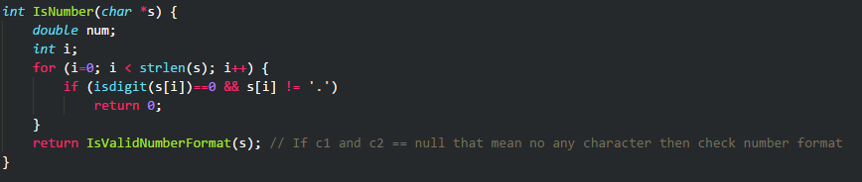

ตรวจสอบ char แต่ละตัวหากไม่ใช่ตัวเลขและไม่ใช่ . (จุด) แสดงว่าไม่ใช่ตัวเลข

for (i=0; i < strlen(s); i++) {

if (isdigit(s[i])==0 && s[i] != '.')

return 0;

}

หลังจากเช็คว่าเป็นตัวเลขแล้วก็ส่งต่อข้อความไปยังฟังก์ชัน IsValidNumberFormat เพื่อตรวจสอบฟอร์แมตของตัวเลขว่าเรียงถูกต้องหรือไม่ ข้อความนี้จะเป็นตัวเลขหรือไม่เป็นขึ้นอยู่กับฟอร์แมตว่าถูกต้องหรือไม่ ดังนั้นจึง return ด้วยผลลัพธ์จากฟังก์ชัน IsValidNumberFormat

return IsValidNumberFormat(s);

# ฟังก์ชัน IsValidNumberFormat

ฟังก์ชันสำหรับตรวจสอบรูปแบบฟอร์แมตของตัวเลขว่าถูกต้องตามหลักหรือไม่ เช่น 1 3.25 4.00 เป็นรูปแบบที่ถูกต้อง

ส่วนรูปแบบที่ไม่ถูกต้องได้แก่ 2.5.1เป็นต้น โดยฟังก์ชันนี้จะนับว่ามีจุดหากมีจุดมากกว่า 1 จุดแสดงว่าไม่ถูกต้อง

Return 1 เมื่อฟอร์แมตถูกต้อง

Return 0 เมื่อฟอร์แมตไม่ถูกต้อง

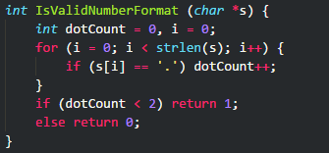

# ฟังก์ชัน IsFunction

ใช้ตรวจสอบว่าข้อความ(string) ที่รับมาเป็น function หรือไม่

Return 1 เมื่อเป็นฟังก์ชัน

Return 0 เมื่อไม่เป็นฟังก์ชัน

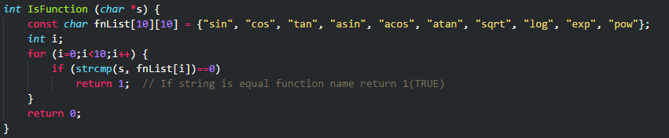

กำหนด list ชื่อฟังก์ชันเอาไว้ใช้ตรวจสอบ

const *char* fnList[10][10] = {"sin", "cos", "tan", "asin", "acos", "atan", "sqrt", "log", "exp", "pow"};

ตรวจสอบใน list รายชื่อฟังก์ชันว่าตรงกับชื่อไหนหรือไม่หากตรงแสดงว่าเป็นฟังก์ชัน จึง return 1

แต่ถ้าหากเช็คจนหมด list ไม่ตรงสักชื่อแสดงว่าไม่ใช่ฟังก์ชัน return 0

for (i=0;i<10;i++) {

if (strcmp(s, fnList[i])==0)

return 1; // If string is equal function name return 1(TRUE)

}

return 0;

# ฟังก์ชัน IsOperation

ใช้ตรวจสอบว่าข้อความ(string) ที่รับมาเป็น Operator(,+-*/^()) หรือไม่

Return 1 เมื่อเป็น

Return 0 เมื่อไม่เป็น

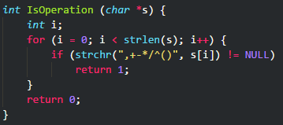

ตรวจสอบว่าตรงกับ ,+-*/^() ตัวใดตัวหนึ่งหรือไม่ ถ้าตรงแสดงว่าเป็น operator จึง return 1

ถ้าตรวจสอบทั้งหมดแล้วไม่ตรงแสดงว่าไม่ได้เป็น operator จึง return 0

# ฟังก์ชัน AddSpace

ใช้เพิ่มช่องว่าง(เว้นวรรค) หน้าและหลัง operator( ,+-*/^() )

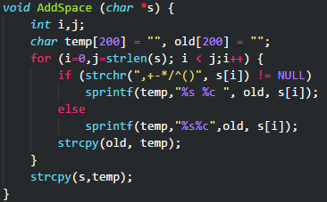

โดยกำหนดตัวแปร array คือ temp และ old ไว้ใช้สำหรับเพิ่มช่องว่าง

*char* temp[200] = "", old[200] = "";

โดยจะเช็ค char ทีละตัว หากเป็น operator จะนำ old ซึ่งคือข้อความก่อนหน้ามาและเว้นวรรคไว้ต่อด้วย char ของ operator โดยทั้งหมดนี้จะเซฟเก็บไว้ที่ temp

if (strchr(",+-*/^()", s[i]) != NULL)

sprintf(temp,"%s %c ", old, s[i]);

ถ้าไม่ใช่ operator ก็นำไปเรียงต่อกันปกติและเก็บไว้ที่ temp

else

sprintf(temp,"%s%c",old, s[i]);

เสร็จแล้วก็ก๊อป temp ไปใส่ old เพื่อจะใช้แทรกไว้หน้า char ตัวต่อไป

strcpy(old, temp);

หลังจากจบลูป char ทั้งหมดแล้วก็ก๊อปปี้ค่า temp ไปทับข้อความเดิม

strcpy(s,temp);

# ฟังก์ชัน SpaceSeparate

ใช้สำหรับแบ่งข้อความด้วย ช่องว่าง(เว้นวรรค) มาเก็บแยกไว้ใน array

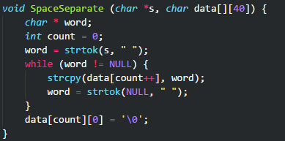

ตรวจหาว่ามีช่องว่าง(เว้นวรรค) หรือไม่ถ้ามีก็นำข้อความที่แบ่งได้เก็บไว้และค้นหาเว้นวรรคตัวถัดไปจนกว่าจะค้นไม่ได้

เมื่อจบการค้นหาแล้วก็ปิด array ตัวสุดท้ายด้วยเพื่อบอกว่าข้อความ array มีถึงแค่นี้

data[count][0] = '\0';

# ฟังก์ชัน ToLower

ใช้สำหรับทำใช้ข้อความ(string) กลายเป็นอักษรภาษาอังกฤษพิมพ์เล็กทั้งหมด

โดยจะไล่เปลี่ยน char ใน array ทีละตัว

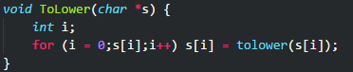

# ฟังก์ชัน RemoveSpaceAtCorner

ใช้สำหรับลบช่องว่าง(เว้นวรรค) ทั้งหมดที่อยู่ด้านหน้าและด้านหลังของข้อความ(string)

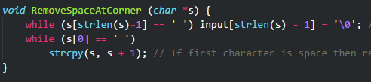

ตรวจสอบว่าอักษรก่อนตัวสุดท้ายยังเป็นเว้นวรรคอยู่หรือไม่ถ้าเป็นให้เปลี่ยนจากเว้นวรรคเป็น \0 แทนเพื่อนปิดข้อความ ทำแบบนี้ซ้ำไปเลื่อยๆ จนกว่าก่อนตัวสุดท้ายจะไม่ใช่เว้นวรรค

while (s[strlen(s)-1] == ' ') input[strlen(s) - 1] = '\0';

ตรวจสอบว่าตัวแรกเป็นเว้นวรรคหรือไม่ ถ้าเป็นไม่เป็นให้ลบออก ด้วยการเลื่อนข้อความมาทางซ้าย

while (s[0] == ' ')

strcpy(s, s + 1);